¹ eAcel.Niebreclite
TGuni tier 3 eituai 1), Zier Sirtr.e. Siebrecht
HERAUSGEGEBEN VON HANS ALEXANDER SIEBRECHT
WERKLEHRER A.D. • KASSEL - ADOLFSTRASSE 17

Nr. 28 SOMMERAUSGABE 1962
Die Geschichte der Bukarester Siebrechts
Dipl.-Ing. Fritz Siebrecht — Bensheirn;dergstraße
Fortsetzung:
C.) Das Leben seiner Nachkammen
Motto: „ Nie war die Braut dem Bräutigam so teuer,
wir du mir bist, geliebtes Vaterland!"
(Aus dem Gedicht eines unbekannten Emigranten von 1848 nach den Vereinigten
Staaten von Nordamerika)

V. Iks. n. r i Harry Ellinger !Fritz S. / Mathilde S. / Adolf S. Witiy Elnder 1 Ernst 5.
Zuerst genoß ich ob 1871, also 7 Jahre alt, im Hause vier Jahre la rin Privatunterricht und trat dann in die inzwischen gegründete Deutsch-Evangelische-Realschule ein, in eine Klasse, die der deutschen Quinta entspricht (1875) und besuchte dann der Reihe nach Quarta und Untertertia, die entsprechend den vorrückenden Schülern aufgebaut wurden. Es fielen aber allmählich so viele Schüler ab, daß ich, als die Obertertia aufgebaut wurde (1878) der einzige Schüler⁻ dieser Klasse wer. Der neue Schuldirektor und Ordinarius der Untertertia, Karl Hartmann: der mir sehr zugetan war, machte dann mit mir das Pensum für die Obertertia in den Hauotfeichern, Mathematik und Chemie durch. Und als mit Beginn des neuen Schuljahres keinerlei Aussicht war, die Untersekunda aufzubauen, es war während der dem russisch-türkischen Kriege 1877,78 folgenden Krise, da mußte der Gedanke, mich weiter zur Schule zu schicken, aufgegeben werden.
Ohnedies wäre es damit nichts geworden, denn Papas Geschcift ging von Tag zu Tag schlechter und Frau Sorge, die sich schon einige Jahre früher eingeschlichen hatte, wurde Herrscherin. Ich sollte raschestmöglich einen Beruf ergreifen und kam zu dem deutschen Buchhändler Ernst Gräve, einem geborenen Braunschweiger, in die Lehre. Das war im Herbst 1878 mit 14 Jahren."
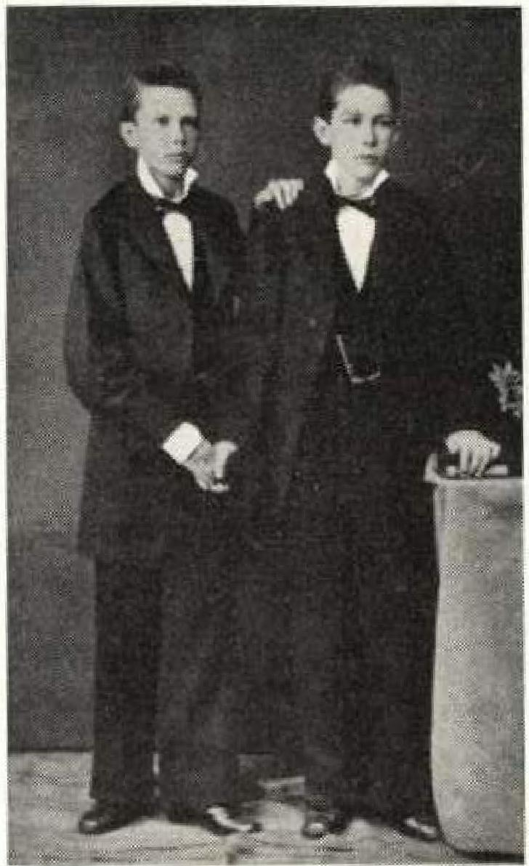 | KanfIrrnationsbild  von Adolf S. und Fritz S.
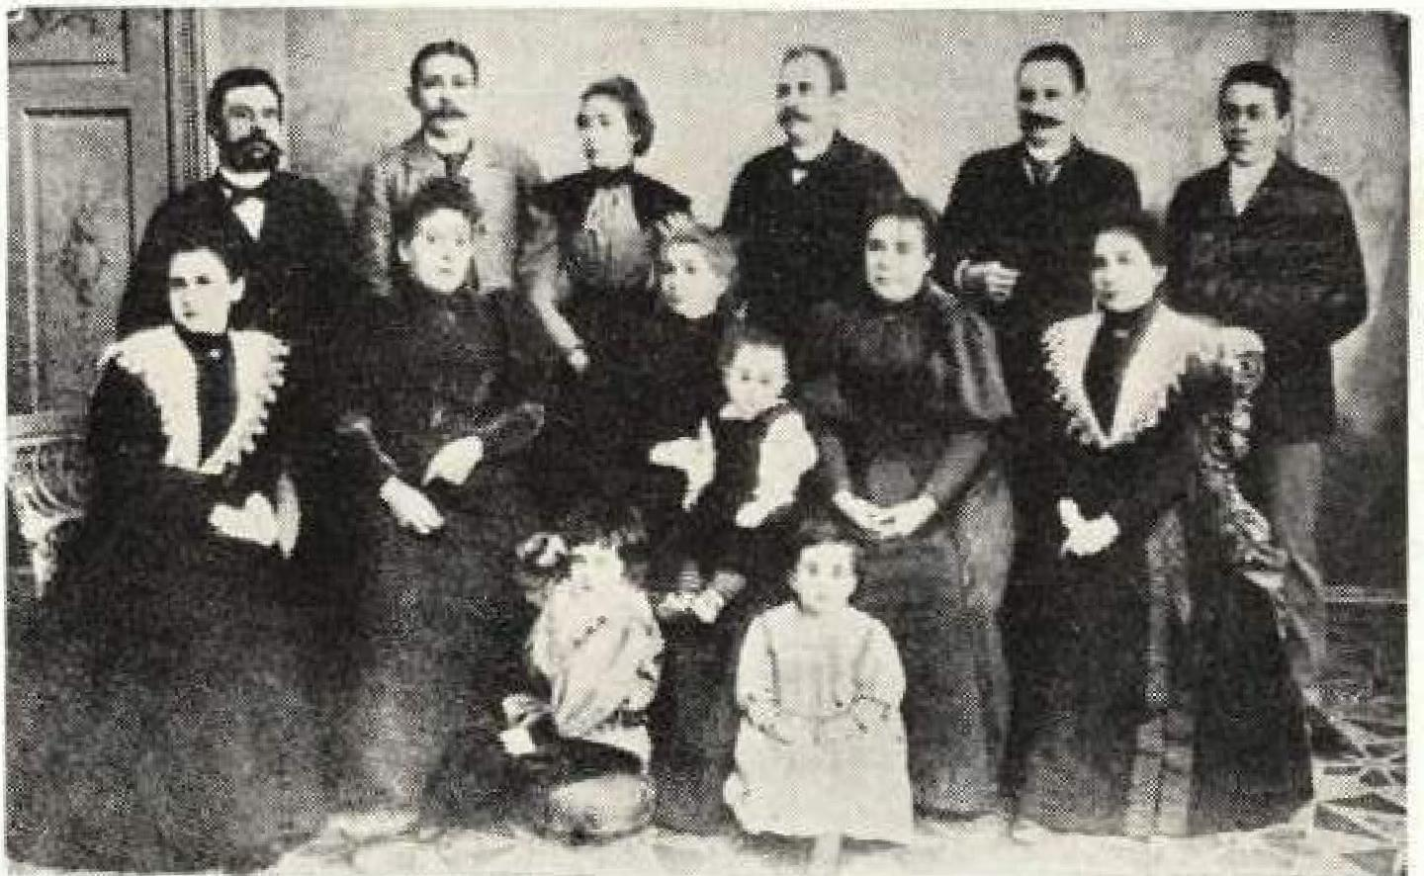
Emilie S. / Therese Ellinger, geb. S./ Caroline S. / Dora Binder, geb. 5_1Morle S.
Adolf Siebrecht
Adolf Friedrich Andreas S. war der erste Sohn, das erste Kind hingegen war Caroline S_{e} geb. 16.111.1863 und gestorben wenige Stunden nach der Geburt. Es wurde notgetauft durch die Hebamme Frau Luise Göldener.
Adolf 5. wurde geboren am 5. 1V.1864 zu Bukarest, getauft am 4. V, 1864 in der Evangelischen Kirche zu Bukarest.
Er heiratete mit 32 Jahren am 8. XI. 1896 zu Galt/Siebenbürgen die 20 jährige Ottilie Böhm, geb. 22. IX.1876 zu Reps/Siebenbürgen.
Ober sein Leben schrieb Adolf 5. an Martha Hornkohl von Bukarest aus im Oktober 1918 folgendes:
„Als Altester einer großen Familienschar habe ich alle nach mir kommenden Brüder und Schwestern heranwachsen sehen. Ich selbst war als Kind mehrfach krank, einmal mit 2¹/z Jahren an Nervenfieber, das mich so hart mitnahm, daß ich nach überstandener Krankheit von neuem Gehen und Sprechen lernen mußte. Alles früher Erlernte war durch die Krankheit weggewischt worden_ Ich war bleich, schwächlich, während mein um 1 Jahre jüngerer Bruder Fritz sich kräftig entwickelte. Als ich etwa 1C Jahre alt war, hielten Leute, die uns nicht kannten, mich und Fritz für Zwillingsbrüder, und wir wurden als Konfirmanden gleichzeitig eingesegnet.

—118--

Verfasser fügt aus dem Gedächtnis folgendes hinzu:
V lks. n. r.:
Gertrud Borckmann, geb. S. Friederike 5., geb. 136hm Walter 5.
Aus der ersten Ehe mit Ottilie Böhm stammen die Kinder Erich S., Gertrud S. und Walter 5. Ottilie S. war schon lange kränklich und starb am 10. Vl. 1913 in Bukarest an Magenkrebs. Am 24. X. 1914 heiratete Adolf 5. seine Schwägerin Friederike Böhm, geb. 12.111 1883 zu GaleSiebenbürgen. Diese Ehe blieb kinderlos.
Beruflich war Adolf S. in Bukarest, zeitweilig in Calarasi, an der Donau tätig, u. a. auch bei der Firma Schimrnelpfeng in Bukarest. In den Jahren 1915/16 war er im deutschen Propagandadienst in Bukarest beschäftigt, dadurch kam er auf die „schwarze Liste" und gehörte mit seiner Familie bei Ausbruch des deutsch-rumänischen Krieges 1916 zu jenen Reichsdeutschen, die besonders verfolgt wurden. Er kam mit dem deutschen Gesandtschaftszug nach Deutschland, kehrte aber nach der Besetzung von Bukarest wieder dorthin zurück. Damals war sein ältester Sohn Erich beim Militär, Gertrud lernte in Berlin. Herbst 1918 mußte er wieder Bukarest verlassen, seine Frau aus zweiter Ehe und seinen jüngsten Sohn Walter zurücklassend, die dann nach dem Verkauf der Habe 1919 nach Berlin kamen, wo das Ehepaar zusammen lebte bis zum Tode. Adolfs.
Ober Adolf und Ottilie Siebrechts Kinder und Kindeskinder wäre folgendes zu sagen:
Ihr ältester Sohn, Erich Carl Adolf 5., wurde am 5. IX. 1897 in Bukarest geboren. Seit 1928 gehört Erich S. als Kaufmann der Firma Carl Zeiß in Jena/Thür. an, in der er im heutigen Volkseigenem-Betrieb Hauptsachbearbeiter der Mikroabteilung ist.
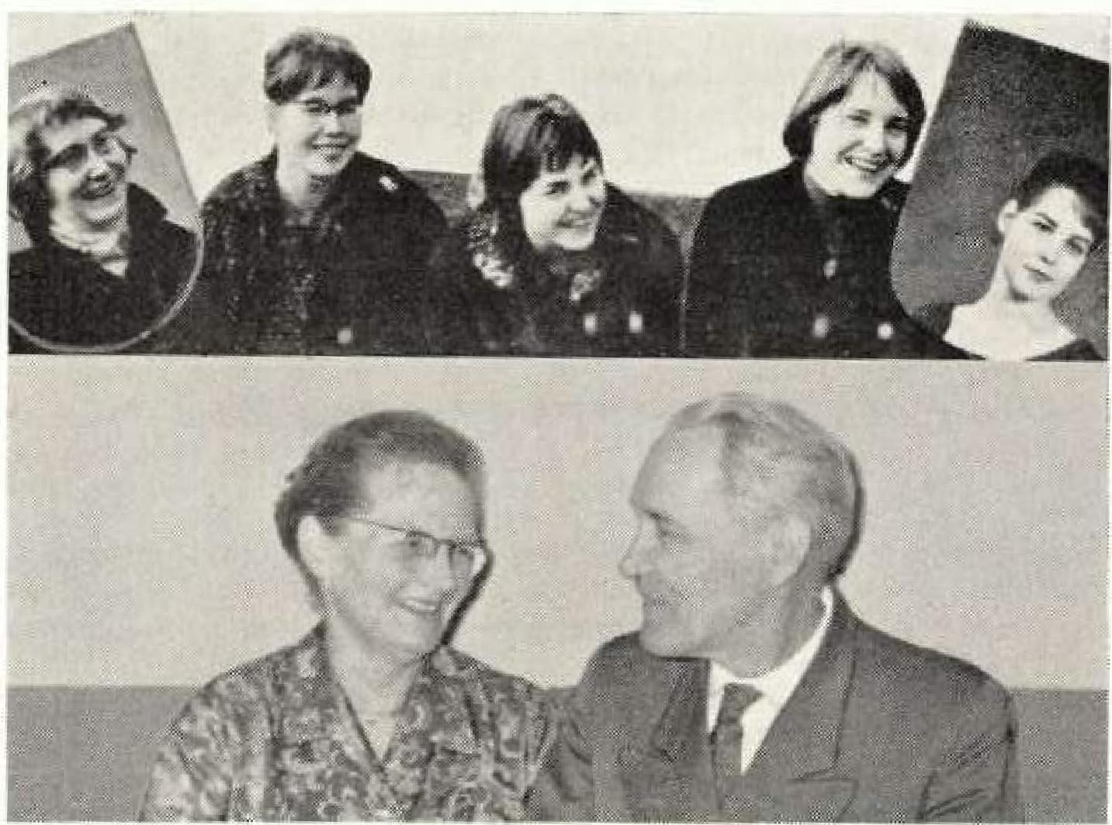
Erle 1 und Gladys 5., geb. Printe
Ihre 1.5chter v. tks. e. r.: Hergard, WIburg, Llutto, Ftlalied, Angera
Am 19. VII. 1931 wurden Erich und Gladys Siebrecht, geb. Prince in der Schillerkirche zu Jena getraut. Gladys 5. ist die Tochter des Kaufmanns Robert Prince und dessen Ehefrau Margarete, geb. Soltau und wurde am 19. V. 1903 in Paris geboren. Sie ist neben ihrem Hauptberuf als Ehefrau, Hausfrau mit eigenem Haus und Garten und Mutter von 5 Töchtern auch noch Stationsschwester einer Rehabilitations-Abtlg. in einem Jenaer Krankenhaus.
Ihre 5 Töchter sind:
Hergard 5.— geb. 22.1.1932 in Jena, Oberschule in Jena mit Abitur-Studium in München: Slovistik —angestellt am slavischen Institut München — beabsichtigt daneben zu promovieren.
Angela 5.— geb. 3.111.1935 in Jena. Oberschule in Jena mit Abitur — 2'..lahre in England-2 Jahre in Heidelberg am Eng. Institut — 2'/2 Jahre in Spanien heute Sekretärin in Madrid.
Liutto 5.— geb. 17. X1.1938 in Jena. Oberschule in Jena mit Abitur —1 Jahr Schwesternschule in Cottbus — Biologiestudium in Heidelberg — seit 1.5.62 Weiterstudium in Freiburg/Brg.
Wiburg 5 —geb. 30.1V.1940 in Jena. Oberschule in Jena mit Abitur — 1 Jahr Produktionsarbeit in einer Schuhfabrik in Erfurt — heute Musikstudium, Geige, in Rostock.
Friedlind S.— geb. 16. IX. 1941 in Muskau/Oberlausitz. Oberschule in Jena mit Abitur — Studium in Erfurt am Pädagogischen Institut für Oberstufe mit den Fächern: Deutsch und Kunsterziehung.
Als zweites Kind Adolf und Ottilie Siebrecht, geb. Böhm, wurde am 11. VI11.1899 in Bukarest Josephine Karoline Gertrud S. geboren. Dieselbe lebt heute als Schauspielerin und Dozentin in Berlin mit ihrer Stiefmutter, der :'weiten Frau ihres Vaters, der 79 jährigen Friederike S_{e} geb Böhm zusammen.
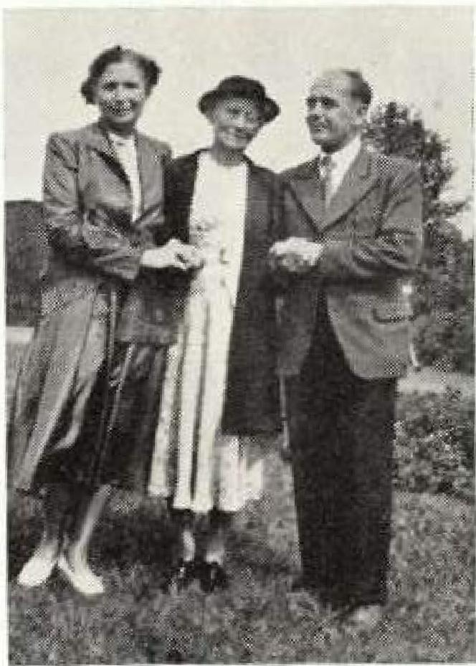
Aus ihrer 1942 mit dem damaligen Buchhändler und heutigen Funkreporter Hans Borckmann geschlossen und später wieder der geschiedenen Ehe, stammen der Sohn Klaus Peter Borde. mann, welcher 1943 in Rußland gefallen ist und die Tochter Barbara Borckmann, verehelichte Schölz mit den Söhnen Karl Andreas und Klaus Peter Schölz.
Der Jüngste der drei Geschwister, Ernst Friedrich Walter S., wurde am 30. X. 1903 in CalarasiiRumänien geboren. Er war als elektromechanischer Monteur in Berlin, Erfurt und Minden/Weser tdtig und wirkt heute ebenfalls als solcher in Tönsholt, Krs. Recklinghausen'Westf., woselbst er augenblicklich auf seine baldige Einberufung bei der AEG in Berlin wartet.
Über seine zwei ersten und wieder geschiedenen Ehen, seine Kinder und Enkel, sind die bekannten Namen, Daten und Orte in unserem Stammbaum enthalten.
Am 9. VIII. 1952 heiratete Walter 5. in dritter Ehe in Marl-Hüls, Hilde Paula S., geb. Nonnenmacher, geb. 6. IX.1911 in München. Walter und Hilde Siebrechts Adoptivsohn, der Bauschlosser Reinhard S., wurde am 28.111.1945 in Berlin als leiblicher Sohn der Litauerin Vladislawa Zarernbaite geboren — Vater unbekannt.
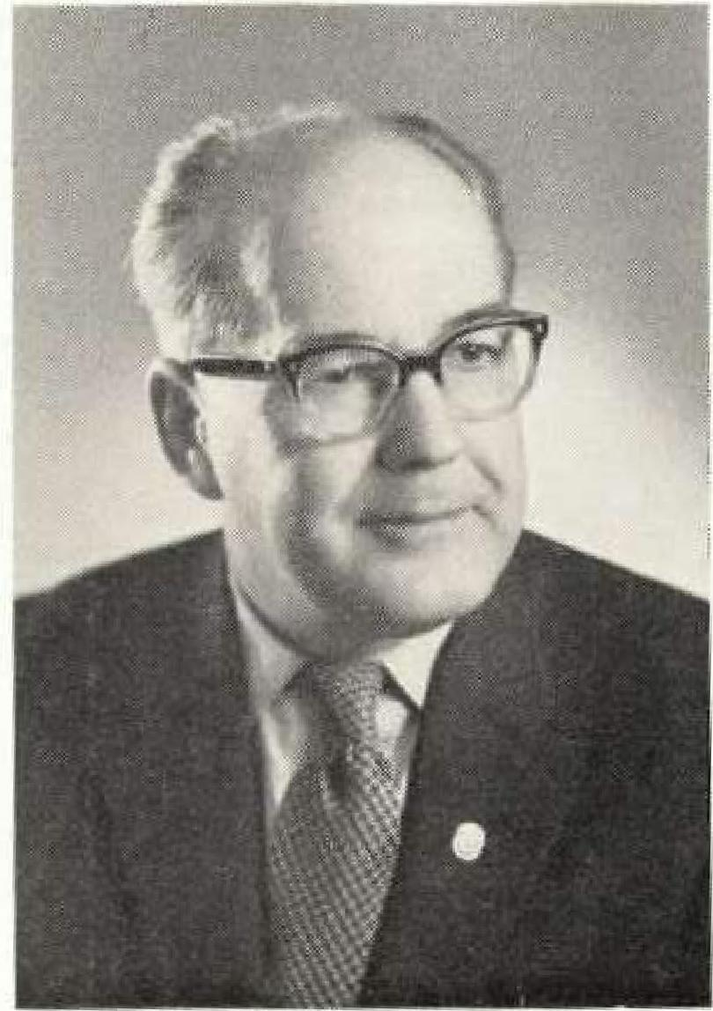
Walter 5, - Tönsholt

— 119 —
Friedrich Siebrecht

Friedrich Wilhelm Heinrich, genannt Fritz, drittes Kind und zweiter Sohn, wurde am 1. X. 1865 zu Bukarest geboren. Nach Beendigung der 6-7 Schuljahre an der Schule der Evangelischen Gemeinde in der Strada Luterana, kam er nach Verlassen der Untertertia in die kaufmännische Lehre, in der ihm keine Lehrlingsarbeit erspart blieb. Aus eigenem Antrieb hatte er sich im Laufe der Zeit so viele englische und französische Sprachkenntnisse angeeignet, daß er nach Beendigung der Lehrzeit als Korrespondent für deutsch, rumänisch, französisch u. englisch tätig war. Eine Zeit lang war er in Craiova, der Hauptstadt von 011enien, der Kleinen Walachei, bei der Wiener landwirtschaftlichen Maschinenfabrik Hofherr-Schranz-Clayton und Shuttleworth angestellt.
Der Verkauf landwirtschaftlicher Maschinen, mit dem sich ia schon sein Vater befaßt hatte, lag ihm urnsamehr, als er viei Sinn für die Natur hatte und sehr gerne Landwirt geworden wäre.
Von Craiova aus ging Fritz nach einigen Jahren zum Wiener Stammhaus der Firma. Durch seine gesellige, freundliche und heitere Art hatte er in Craiova nicht nur bei den Bojaren guten Anklang gefunden, sondern auch in der deutschen und damals gut fundierten, laufblühenden Evangelischen Kolonie schuf er sich einen großen Freundeskreis. Durch Lesen vieler lehrreicher Bücher hatte er damals schon die Kenntnisse aus dem Elternhaus stark erweitern können. Tier- und Pflanzenkunde, Sternenwelt, Literatur und Kunstgeschichte waren Gebiete, auf denen sein leicht auffassender Geist heimisch war. Er war daher durch Charakter und Bildung ein angenehmer und beliebter Gesellschafter, der seinerseits der Geselligkeit gern diente, indem er sogar Theaterstücke inszenierte und darin auch mitwirkte. Man sah ihn daher mit Bedauern aus Craiova scheiden, und seinem Nachfolger Meszaros machte er bei der Firma auf diese Art den Weg frei zum späteren Direktorposten, der ihm selbst dadurch entglitt.
In Wien hatte Fritz eine sehr harte Zeit, denn daheim ging es immer schlechter, seine geldlichen Unterstützungen mußten vergrößert werden. Er selbst mußte sich daher höchste Beschränkungen auferlegen. Es war nicht selten, daß er auf einer Bank. im Prater mittags oder abends die für einige Kreuzer erstandene Wurst und das Brot dazu aß.
Vcn Wien verbesserte eich Fritz noch Linz an der Donau, wo er bei der Kaffeefabrik von Heinrich Frank Söhne einen besseren Verdienst fand, der ihm erhöhte Subventionen für das Elternhaus und die jüngeren Geschwister gestattete. Diese Verpflichtungen waren aber derart drückend, daß er an ein Sparen gar nicht denken konnte, und es für vorteilhafter hielt, nach Bukarest zurückzukehren, um dann, daheim lebend, wirksamer die Familie unterstützen zu können, was um so notwendiger war, als der ältere Bruder Adolf in Passau seiner mi iiiärischen Dienstpflicht genügen mußte. Das Reisegeld aber wurde erst durch Verkauf des Markenalbums beschafft. Fritz nahm nun in Bukarest eine Anstellung bei der Filiale für Rumänien der englischen Internationl Harvester Company, die Landmaschinen aller Art herstellte. Die Geselligkeit liebend und suchend, trat er als aktives Mitglied in den Bukarester Turnverein ein. Als guter Turner erwarb er bei manchem Jahnfest den ersten Preis, inszenierte Theaterstücke und wurde sogar Vizepräsident. Aber auch der evangelischen Gemeinde galt sein Interesse. Dort bekleidete er ehrenamtlich die Stelle eines Kassiers.
Die nächste berufliche Etappe war die englische Agentur- u. Kommissionsfirma Watson & Youell, Filiale Bukarest. In dieser Zeit lernte er auf einem Ball des Bukarester Deutschen Turnvereins seine Lebensgefährtin kennen, Fräulein Wilhelmine Barbora Schubert, geb. 5.11.1871 zu Bukarest, Tochter des nach Bukarest eingewanderten und in Pölwitz bei Zeuienroda/Sachsen am 24. IX. 1834 geborenen Strumpfwirkers Heinrich Schubert, nun Wollfabrikant in Bukarest und seiner Frau Regine, geb. Wagner, geb. 1.1V.1847 zu Bukarest. Die sich knüpfenden Bande standen unter dem Zeichen der "Liebe auf den ersten Blick". Nach fast einjähriger Verlobungszeit, nun 35 jährig, schloß Friiz mit Frl. Schubert die Ehe am 9.IX.1900. Das einzige Kind ist Friedrich Wilhelm August, geb. 1.1X.1901 zu Bukarest.
Die Ehe war eine der glücklichsten und ist als Musterehe zu bezeichnen. Wissensdurstig und für alles Geistige stark interessiert, war seine um 6 Jahre jüngere Gattin, ein fruchtbarer Gegenpol der Diskussionen und Auseinandersetzungen auf diesem Niveau. Die Unterhaltung bei I isch war nur wenig durchsetzt von den Dingen des Alltags - Zeichen der damals sorglosen Zeit — vielmehr wurde über Probleme aus der Geschichte, Erdkunde, Naturwissenschaft und Religion viel gesprochen.
Dieses musterhafte Ehe- und Familienleben war nur möglich auf einer gesunden materiellen und ethisch-moralischen Basis. Letztere war gegeben durch die Bewährung der Charaktere in den Stürmen des alltäglichen Lebens, erstere durch die mit soliden Kenntnissen gut fundierte Stellung des jungen Ehemannes, dem die begüterte, gut bürgerliche Fabrikantentochter zur Seite stand. Sie hatte beim Tode ihres Vaters Heinrich Schubert, gestorben in Wien, beigesetzt in der Bukarester Familiengruft, die Leitung der Fabrik übernommen, da ihre Schwester und die beiden unmündigen Brüder noch zu jung waren.
Bald nach geschlossener Ehe, trat nun Fritz als kaufmännischer Leiter in die Fabrik ein und füllte mit seinem reichen, im In-und Ausland erworbenen Kenntnissen, die gerissene Lücke ganz aus, ja, das Unternehmen wuchs und gedieh zusehends unter seiner Leitung.
„Der Eltern Segen baut den Kindern Häuser, der Kindersegen reißt sie wieder eint" So auch hier] Der inzwischen im väterlichen Unternehmen auch tätig gewordene Stammhalter Heinrich Schubert, heiratete die Schweizerin Elvira Suter. Das junge Paar faßte im Stillen den Vorsatz, Alleinverwalter des väterlichen, inzwischen sehr begehrenswert gewordenen Unternehmens „Fabrica de postavuri Heinrich Schubert Fii" zu werden. Es folgten mehr als unerfreuliche familiäre Auseinandersetzungen, die neben einer Vermögensteilung auch das Ausscheiden von Fritz und seiner Frau nach sich zogen. Das war 1910.
Inzwischen hatte Fritzens Bruder Ernst ein elektrotechnisches Installationsgeschäft eröffnet, in weiches sein älterer Bruder Fritz als Prokurist eintrat. Nachdem die anfänglich kritische Lage gemeistert war, trat er auch wieder aus.
Es folgte 1912 ein Zusammengehen mit seinem Jugendfreund Carl Janischewsky in Craiova zwecks Ausbeutung des Kalksteinbruches und der Kalkbrennerei in Orsova am Eisernen Tor, und die Übersiedelung der Familie für nur 1 Jahr nach Craiova. Dieses Zusammenarbeiten erwies sich sehr bald als Fehlgriff. Darm folgte 1914 eine viel versprechendere Zusammenarbeit mit dem Schweizer Walter Staub, der in Bukarest ein Agentur-und Kommissionshaus hatte. Die beiden Partner paßten charakterlich in jeder Beziehung bestens zusammen und ergänzten sich gegenseitig in glücklichster Art. Die Geschäfte gingen sehr gut, aber nun legte schon der erste Weltkrieg seine düsteren Schatten auf dieses Beginnen. Da bereitete plötzlich der frühe Tod des Firmenbesitzers in Nauheim 1915 dem ersprießlichen Beginnen ein allzu frühes, höchst bedauerliches Ende.
Der Bruder Ernst wurde nun 1915 zum deutschen Heeresdienst einberufen, und seine Familie übersiedelte auf das in Kippenheirraaden bei Lahr erworbene Anwesen Hasenbühl. Fritz übernahm die Leitung des elektrotechnischen Geschäftes. Da brach 1916 am 24. August der deutsch-rumänische Krieg aus Weil feindliches Vermögen, wurde das Geschäft beschlagnahmt. Fritz wurde in der Jalornita, eine Landschaft der Großen Walachei, interniert. Da schon 51 Jahre alt, durfte er heimkehren, doch angesichts des Herannohens der siegreichen Verbündeten, drohte erneut die Internierung. Der zuständige Polizeichef riet ihm, der Form nach, die rumänische Staatsbürgerschaft anzunehmen, um so der Internierung zu entrinnen. Fritz wies dieses Ansinnen entrüstet als entehrend zurück und nahm lieber die ihm genügend bekannten Qualen einer neuerlichen Internierung auf sich.
Nach dem Bukarester Frieden, kehrte er im Frühjahr 1918 aus der Gegend von Husi in der Moldau, wohin er verschleppt war, heim, allerdings ein an Leib und Seele gebrochener Mensch,. Das war das Resultat der Internierung. im Herbst darauf erkrankte er schwer an Grippe, Lungenentzündung und eitriger Rippenfellentzündung. Sein Leben konnte zwar gerettet werden, aber schwand langsam dahin. Am 27. XI. 1919 bekam er einer, Herzschlag, woran er starb. Der Arzt konstatierle „Angina pectoris'. Er war erst 54 Jahre alt.
Das Ziel seines Lebens, die Rückkehr nach Deutschland, das alle Entscheidungen und Pläne beeinflußte, ging nicht in Erfüllung. Familiäre und geldliche Bindungen standen diesem Wunsche und seiner Verwirklichung immer wieder entgegen, Und als es soweit war, daß er sich in Heppenheim an der Bergstraße ein Haus kaufen konnte, um dort -dien den Zinsen seines Kapitals zu leben, zerschlug die Beschlagnahme der Vermögenswerte am Beginn des Deutsch-Rumänischen Krieges am 24_8.1916 das Streben und die Hoffnung eines Menschenlebens.

— 120 —

Seinem Sohne Fritz S. gelang es im April 1919 vor der Internierung in Rumänien aus Bukarest in einem deutschen Lazarettzug als „blinder Passagier' zu flüchten. Er kam nach 14 tägiger Irrfahrt in Erfurt an, wo er Unter- u. Oberprima der Stadt. Oberrealschule absolvierte. Nach Beendigung des Maschinenstudiums an der Technischen Hochschule zu Darmstodt 1928, ging er erst für ein Jahr zu der Poldintte nach Kladno bei Prag, anschließend nach Bukarest zur Filiale. Erst am 5.2.1938, als letztes männliches Glied in der dritten Generation der Siebrechtschen Sippe, zog er zurück nach Deutschland und zwar nach Krefeld, woselbst er bei „Deutsche Edelstahlwerke AG" Anstellung fand. Vorher hatte er am 27.2.1937 sich mit Edith Haase in insterburg, geb. am 10. 7. 1903 zu Tilsit, vermählt. Sie ist die Tochter des heute in Darmstadt im Ruhestand lebenden Konrektors Gustav Adolf Haase, geb. 9.9.1873 und seiner am 20. 7.1944 versorbenen Ehefrau Emma Haase, geb. Annies, geb. 21 9.1877. Seit 1.1.1941 war Dipl. Ing. Fritz S. bei dem Gewerbeaufsichtsamt in Darmstadt tätig. Er wurde am 24.8.1944 zur Kraftfahrersatz-Abteilung 36 nach Trier einberufen. Beim Rückzug schlug sich Fritz S. in der Gegend von Landshut nördlich durch die amerikanischen Linien und entging damit zum zweiten Male in seinem Leben dem Zugriff des Feindes.
Weil er seit 1942 der NSDAP als Mitglied angehörte, wurde er aus seiner Lebensstellung entlassen. Die Spruchkammer Hepponheim, unter Leitung des jüdischen US-Majors Teitelbaum, stufte ihn in die Gruppe IV der Mitläufer ein.
Seine Mutter, die Witwe des Fritz S., verließ im September 1943 Bukarest und kam zu ihrem Sohn Fritz S. nach Darmstadt, wo sie und er am 11.9.1944 durch nächtlichen Terrorangriff der Amerikaner in der Heinrichstr, 56 total abbrannten. Wilhelmine S. wurde nach der Schreckensnacht mit Brandwunden nach Goddelau bei Darmstadt gebracht, wo sie an den Folgen eines linken Oberschenkelhalsbruches und Herzschwäche am 25.2.1946 im 75. Lebensjahr starb. Am 3.3.46 wurde die Leiche im Waldfriedhof zu Darmstadt eingeäschert und die Urne am 27.11.48 in Bensheim beigesetzt.
Fritz und Edith S. in Bensheim haben zwei Söhne. Ihr ältester Sohn Siegbert Friedrich Gustav S_{e} geb. 23 . 7.1940 zu Krefeld, bestand nach einer vorangegangenen handwerklichen Ausbildung mit dem Erfolg des Facharbeiterbriefes als Maschinenschlosser, Ostern 1962 an der Darmstädter Abendschule das Abitur und wird an der Technischen Hochschule in Darmstadt Maschinenbau studieren. Sein jüngerer Bruder Wolfgang Walter S_{e} geb. 13.4.1943 zu Darmstadt, machte auch Ostern 1962 an dem „Alten Kurfürstlichen Gymnasium" in Bensheim sein Abitur und wird Elektrotechnik ebenfalls in Darmstadt studieren.
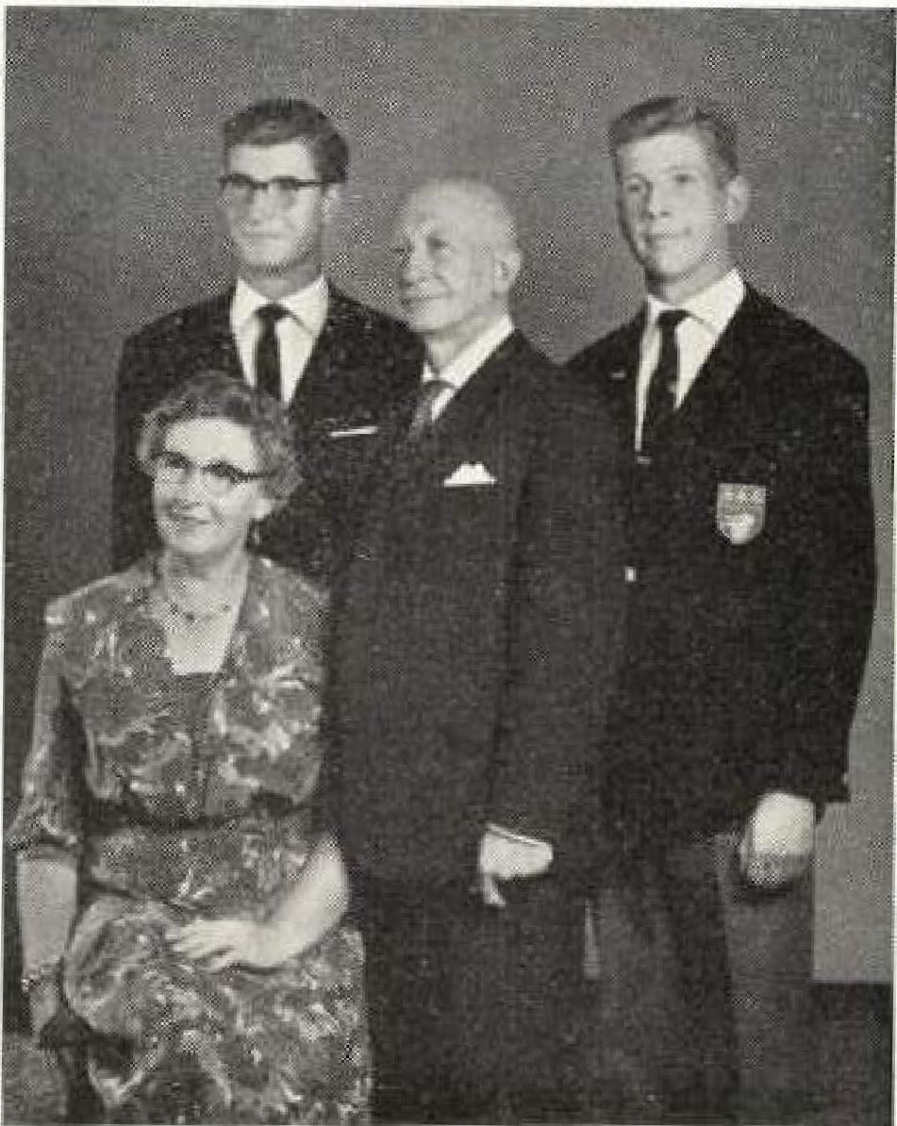
Fritz S. und Edith S., geb. Haase Ihre Sahne Siegbert und Wolfgang
Therese Siebrecht, verehelichte Ellinger
Therese Caroline, geb. 23.6.1867 zu Bukarest, hatte sich in der Krisenzeit der Familie im Haushalt betätigt und für die Geschwister auch geschneidert. Hierin hatte sie ein besonderes Geschick. Diese Tätigkeit übte sie dann auch nach ihrer Vermählung am 22. IX.1889 mit dem Reichsdeutschen, dem Bukarester Kaufmann Heinrich Ellinger, aus und entwickelte ein sehr gut gehendes Damen-Konfektions-Atelier. Der Ehe entstammt der Sohn Viktor.
Aus eigenem, verdientem Gelde kaufte sie sich 1913 ein schönes Wohnhaus in Bukarest, Strada Vasile Alexandri. Nach dem Zusammenbruch 1918 wurde das Haus von den Rumänen enteignet. Sie und ihr Mann kamen 1919 nach Deutschland, Nach mehreren Zwischenstationen, eröffnete sie ein Geschäft in Müllheim! Baden bei Badenweiler für Textilien und Kurzwaren, das ein bescheidenes Leben sicherte.
Inzwischen war ihr Mann verstorben und der Sohn hatte in Königsberg zum zweiten Male eine Familie gegründet. Des hohen Alters wegen mußte Therese Ellinger das Geschäft in Müllheim aufgeben und zog zu ihrem Sohn Viktor noch Königsberg, wo sie später auch verstarb,
Dora Siebrecht, verehelichte Bieder
Hier folgt der Lebenslauf, den Dorothea Marie Binder nach vollendetem 80. Lebensjahr selbst verfaßt hat, wörtlich wieder:
„Als viertes Kind des Fabrikanten Ing. Carl Siebrecht, wurde ich am 10. April 1869 zu Bukarest geboren und erhielt den Namen Dorothea Maria. Ich verlebte eine glückliche Kindheit. Ich war das vierte von uns acht Geschwistern. Vater war streng, ober gerecht, die Mutter liebevoll und gütig, beide voll innigen Verstehens für die Kinderseele. Ich habe nur einmal von Vater Klopfe bekommen, weil ich trotz verschiedener Ermahnungen beim Spiel im Wohnzimmer zuviel Lärm gemacht habe. Sonst straften beide Eltern durch Entziehen der süßen Speise ader ähnlichem.
Ich besuchte die Deutsch-Evangelischen Schulanstalten in Bukarest: Zuerst die in die Nähe befindliche Filialschule, die unter Leitung von Diakonissin Schwester Ottilie Tröller stand. Dann kam ich zur Mädchen-Hauptschule und zuletzt in die Höhere Töchterschule, Stiftung Friedrich Hatsch, die ich mit 17 Jahren beendete. Dann gab es noch einen einjährigen, zusätzlichen Kursus zur besonderen Ausbildung. Für die letzten drei Jahre bekam ich das Kaiser-Wilhelm-Augusto-Stipendium. Vorsteherin war Schwester Margarete von Kampz, von uns die Allgegenwärtige genannt, weil sie unvermutet überall auftrat, wo etwas ordnungswidriges geschah. Englisch gab Schwester Magdalene Hinze, die lange Zeit in England gelebt hatte, französisch Madame Grevel und rumänisch Professor Joan Cionca, der am Königlichen Hofe zu Bukarest Hauslehrer war. Der Unterricht war auch in den deutschen Fächern, sowie in Religion, Kirchengeschichte ein hervorragend gediegener. Physik und Mathematik gab uns Schuldirektor Dr, Carl Christian Hartmann. So denke ich mit Hochachtung und tiefer Dankbarkeit meiner Lehrer und Lehrerinnen und an meine Schulzeit zurück.
Mein Abgangszeugnis lautete in allen Fächern auf „Sehr gut". Während meiner Schulzeit schon wurde ich von der Vorsteherin als Privatlehrerin empfohlen und hatte gute Erfolge erzielt. Mit 18 Jahren ging ich nach Galatz, wo ich im Mädchen-Pensionat als Klassenlehrerin in Deutsch, Französisch und Rumänisch unterrichtete, auch in sämtlichen acht Klassen den Zeichen- und Handarbeitsunterricht zu geben hatte.
Nach einem Jahr ging ich nach Turtucaici in Bulgarien, an der Donau gelegen, wo ich der ältesten Tochter meines Onkels Fritz Abodi, Helene, der späteren Frau des Hofgärtners Hasegon, Privatunterricht erteilte.
Nach einem weiteren Jahr wurde ich auf Empfehlung von Schwester Margarete von Kampz an die englische Missionsschule in Bukarest berufen, wo ich als Klassenlehrerin in Deutsch und Rumänisch unterrichtete und bis zu meiner Verheiratung verblieb.
Den 20. Juni 1890 verlobte ich mich und den 16. Mai 1891, 22 Jahre alt, heiratete ich Karl Wilhelm Binder. Mein Mann hatte die Handelsschule in Bukarest mit Diplom beendet, dann einige Semester Jura studiert, aber aufgeben müssen, da die Mittel zum Studium fehlten. Er arbeitete in der Banque de Roumanie als Buchhalter und Correspondent, hatte sich aber dann vor seiner Verheiratung als Vertreter und Agent einiger bedeutender Firmen etabliert.
Am 18.11.1892 wurde unser Sohn Konrad geboren und zwei Jahre darauf, am 12.1.1894, unser zweiter Sohn Wilhelm. Eine bedeutende Metallfirma, für die mein Mann schon seit Jahren tätig war, schickte ihn dann nach der Ukraine und Odessa, von wo er auch den Kaukasus unter sehr guten Bedingungen bearbeitete. In Odessa kam dann unser Dorchen, Dorothea Binder, am 20. IV, 1896, zur Welt. Das Jahr darauf übersiedelten wir für 1 '/2 Jahre nach Moskau, wo eine Filiale eingerichtet wurde. Hier lernten wir den Kreml und einen Teil der unermeßlichen Schätze und Bauten kennen, die uns unvergeßlich blieben. Als wir nach Odessa zurückkehrten, wurde unser Sohn Friedrich am 13. V. 1898 geboren.

— 121 —

Als der Chef und Hauptaktionär der Metallfirma starb, verzichteten die Erben auf weitere Geschäfte mit Rußland und mein Mann bekam Anstellung beim Credit Lyonneis als AuslandsCorresponclent für Deutsch, Französisch und italienisch. Denn kam er als Prokurist und Chef der Auslands-Correspondenz in die Odess❑er-Diskonto-Bank.
Als der Bolschewismus ausbrach, gingen wir, mein Mann, Darcher und ich nach Deutschland, wo wir Dorchen im Klavierspiel staatlich ausbilden lassen wollten und hofften, nach Beendigung des Urlaubs nach Rußland zurückzukehren. Aber der Bolschewismus bekam bald die Oberhand, sodaß die Grenzen gesperrt wurden und wir ohne Nachricht von Konrad und Fritz blieben. Auf Umwegen und durch Zeitungen erfuhren wir dann, daß alles, was deutschen Namen trug, verschleppt wurde zur Zwangsarbeit an den strategischen Kanalbauten, auch meine Schwäger Keller.
Wir lebten zuvor in Braunschweig, wo mein Sohn Wilhelm nach Beendigung des Weltkrieges, an dem er an der französischen Front teilgenommen hatte, sein Studium wieder aufnahm, dann in Harzburg, in Unterl❑uchringen, wo sich meine Schwäger Jascha und Kart Keller ein Anwesen gekauft hatten. Dann bekam mein Mann Anstellung als Auslands-Correspondent in Tocitnau in Baden, wo er sich aber trotz seiner 60 Jahre vom Bankfach auf das Maschinenfach umstellen konnte.
Im Jahre 1924 wurde bei ihm wegen einer Magensenkung eine Operation nötig, die allerdings gelungen, jedoch den Tod durch Embolie zur Folge hatte. Am 23.1.1924 schoß mein guter, lieber Mann die Augen für immer, tief betrauert von den Seinen und allen, die ihn schätzten und liebten. Ein liebevoller und treu-sorgender, pflichtgetreuer Gatte und Vater, ein fleißiger, gewissenhafter Mitmensch hatte uns verlassen. Unser verehrter, lieber Pastor Galle stand uns in unserem Schmerz treulich zur Seite. Bei der Beerdigung war die Anteilnahme der Todtnauer Bevölkerung groß und die Arbeiter der Fabrik erbaten sich von mir die Erlaubnis, den lieben Toten zu Grabe tragen zu dürfen. Nun ruht er unter Schwarzwaldtannen, die er so sehr geliebt hat Und gut, daß er all das Elend des Zuzammenbruches des geliebten Deutschland nicht hat miterleben müssen.
Ich blieb völlig mittellos zurück. Unsere Ersparnisse hatte die Inflation verschlungen und die Lebensversicherung meines Mannes, die auf Todesfall und Erlebensfall nach Vollendung des 60. Lebensjahres 5000 Goldrubel sicherte, wurde betrügerischerweise von der New-Yorker Gesellschaft nicht ausgezahlt. Wir wurden mit wertlosen französischen Franken abgefunden.
So gab ich denn Stunden in Französisch und Englisch, da damals der Zug nach Amerika sehr groß war. Außerdem verkaufte ich in meiner Wohnung Strickwaren aus der Fabrik meines Neffen Viktor Ellinger.
Dorchen hatte sich inzwischen mit ihrem Jugenfreund, Robert Kramer aus Odessa, verheiratet. Mein Sohn Wilhelm verließ die Technische Hochschule in Braunschweig els Diplorn-Ingenieur und bekam Anstellung cm der Technischen Überwachung in Königsberg, Im Mai 1926 siedelte ich zu ihm über und führte ihm die Wirtschaft. Den Vorschlag von Freundesseite, mich wieder zu verheiraten oder eine Stehe in frauenlosem Haushalt anzunehmen, schlug ich aus, vielleicht nicht zu meinen Gunsten oder Vorteil. Mein Sohn wurde dann nach Allenstein versetzt und wir übersiedelten dorthin. Als dann der Patenfeldzug begann, wurde er dort eingesetzt und nach der Einnahme von Warschau konnte er heirn.kehren, nach Hitlers Befehl, alle jene zu entlassen, welche den ersten Weltkrieg 1914 mitgemacht hatten. Im Jahre 1940 heiratete mein Sohn Hertha Margarete Rath aus Hamburg, die er auf einer Nordiandreise kennengelernt hatte. Die Lage wurde immer kritischer und wir mußten fliehen, da die Russen die Stadt Allenstein bedrohten. Um 2 Uhr morgens, den 21.1.1945 holten wir die Kinder, die dreijährige Gudrun und den einjährigen Horst aus den Betten und mit ganz kleinem Gepäck ging es fort ins Ungewisse. Advent 1945 fuhren wir mit einem Transport nach dem Westen, in die englische Zone. Wir wurden nach Eikum bei Herford, Westf. evakuiert, Endlich gelang es meinem Sohn in Schwerte, bzw. Letrnathe eine Wohnung für uns alle zu erhalten.
Ich bin nun am 10. 1V.1949 achtzig Jahre alt geworden! Ich habe ein langes, reich bewegtes Leben hinter mir! Glück und Freude, Mühe und Arbeit, Sorgen und Kummer! Das alles wechselte und eines hielt dem anderen die Balance, auf daß von keinem zuviel auf einmal würde. Und so konnte ich immer glücklich und zufrieden bleiben mit Hilfe meines Gol•vertrauens und Humors.
Ich bin vor zwei Jahren am rechten Auge wegen grauen Stars operiert worden, das linke ist auch krank, Ich schreibe, aber ich sehe nur kaum die Grundstriche und lesen kann ich nichts. Oft sitze ich stundenlang müßig da und wer mich von früh-her her als stets tätig fand, fleißig und energisch kennt, der wird mich verstehen, wenn ich sage: „Ich durchlebe den größten Kummer meines Lebensl"
Ich bin von uns acht Geschwistern als die einzige noch da. Ich beneide die anderen alle, die schon ruhen. Ich bin oft sehr, sehr müde und sehne mich nach der ewigen Ruhe! —
Es ist da Vieles in meinem Leben, das als sehr interessant, verdient hätte, festgehalten zu werden, zu Nutz und Frommen unserer Nachkommen. Möge dieser Bericht ihnen Freude machen und allen denen, die sich dafür interessieren.'
Am 31. Jan. 1956 verstarb Dora Binder, geb. Siebrecht in Letmathe im Siegerland/Westf., im gesegneten Aller von fast 87 Jahren.
Siehe Nachruf: Familienzeitung Nr. 18.
Fortsetzung folgt,

Familiennachriditen 1
Die Sippe Siebrecht beklagt in tiefer Trauer den Verlust folgender Angehörigen:

George von Siebrecht – USA
9, Mai 1886 USA 1- 6. Aug. 1961 Leonardo,/ New Jersey
Kasseler Linie
George von Siebrechts Großvater, Justus Siebrecht, wanderte am 1. X, 1865 mit seiner Frau Anna Maria 3., geb. Müller und 5 Kindern nach Amerika, vermutlich nach Philadelphia, aus.
George von Siebrechts Vater, Conrad 3,, war zweimal in Amerika verheiratet und hatte als einzigstes Kind, den nun verstorbenen George. George konnte weder deutsch sprechen noch schreiben. Er hat nie Deutschland gesehen. Um so verwunderlicher war, mit welcher Liebe und Verehrung er an seinen deutschen Vorfahren gehangen hat und wie sehr er sich mit seinen deutschen Verwandten verbunden fühlte und wie stark er sich nach deren Heimat, Deutschland, sehnte.
Zu den in Kassel lebenden Verwandten gehören euch einige Familien adligen Geschlechts, daraufhin legte er sich auch den Adelstitel zu und nannte sich George von Siebrecht, was er sich jrn Lande der unbegrenzten Möglichkeiten" erlauben konnte, Da George von Siebrecht zwei Töchter, aber keinen Sohn als Nachkommen hat, wird es nun, dem Namen nach, keine adlige Familie von Siebrecht mehr geben.
Seinen Geburtsort und über seinen Beruf konnte man bis jetzt keine bestimmten Angaben erfahren.
Aber trotz solcher Eigenheiten schätzen und lieben wir ihn als einen unserer treuesten Angehörigen der Sippe Siebrecht, der im fernen Amerika geboren war und nun auch dort seine letzte Ruhestätte gefunden hat,
Wwe. Laura Schmidt, geb. Siebrecht, Wuppertal-Barmen
17. Juni 1880 W.-Barmen 12. Nov. 1961 W.-Barmen
Waldkappeler-Linie
Laura Schmidt, geb. Siebrecht, war von den 6 Töchtern des Schreinermeisters und Pl❑nafortebauers Hermann S. und seiner Ehefrau Laura S_{e} geb. Stöver, das dritte Kind.
Am 19. 4. 1923 verheiratete sie sich in W.-Barmen mit dem Werkmeister Georg Schmidt. Ihre Ehe blieb kinderlos. Nachdem sie vor fast 10 Jahren ihren lieben Mann verloren hatte, ging auch sie in ihrem BO. Lebensjahr nach einem einsamen Leben, still und zufrieden in einem Pflegeheim in 1.Elber-Feld, heim in die Ewigkeit.

- 122 -

Wwe. Berta Tewes, geb. Siebrecht, Lauenförde/Weser
* 7. Sept. 1881 Eschershausen t 29. Dez. 1961 Lauenförde
Eschershauser-Linie
Als am 5. 8. 1961 ihr Mann, August Tewes, einer schweren Grippe erlag, dachten seine Kinder nicht, daß 5 Monate später ihre liebe Mutter Berta, dem Vater in den Tod schon folgen würde. Damit war das nimmermüde Leben einer für ihren lieben Mann und ihre 4 Kinder, von denen 2 Söhne im Kriege ihr junges Leben für das Vaterland opfern mußten, immer sorgenden und schaffenden Frau, Mutter und Großmutter, erfüllt_
Es muß für die beiden alten Leute noch eine sehr große Freude gewesen sein, als sie mit ihren Eschershäuser Angehörigen am Familientag 1958 in Uslar teilnehmen konnten.
Maria Siebrecht, geb. Munkenbeck - Gelsenkirchen
• 3_ Mai 1893 Gelsenkirchen t 11. Febr. 1962 Gelsenkirchen Bökendorfer-Linie
Wer außer ihrer eigenen Familie und nahen Verwandtschaft, Maria Siebrecht, in ihrer stillen, immer bescheidenen und liebevollen Art gekannt hat, der wird ermessen, daß ihr Heimgang nicht nur für ihre Angehörigen, sondern auch für unsere Sippe ein großer Verlust bedeutet.
Ihr treues Mutterherz hat ihr Leben lang in hingebungsvoller Liebe für ihren lieben Mann, ihre Kinder, ihr Enkelkind und ihren alten Vater geschlagen
Den großen Schmerz darüber, daß ihr ältester Sohn, Karl-Heinz, aus dem Kriege nicht wieder heimkehrte, hat sie in stiller Gottergebenheit geduldig getragen.
Aber über ihre eigene Familie hinaus, hat Maria S. an der Geschichte unserer Sippe mit großem Interesse Anteil genommen und sich selbst bewußt als Mitglied dieser großen Gemeinschaft gefühlt.
Infolge eines regen Briefwechsels mit unserem treuen Mitarbeiter Karl 5_ und seiner Familie, sowie durch gegenseitige Besuche, fühlten meine Frau und ich uns mit der lieben Entschlafenen besonders innig verbunden, sodaß uns Maria Siebrecht, als lieber Mensch, treue Sippenschwester und guter Freund, unvergessen bleiben wird.
Wwe. Marie Siebrecht, geb. Blomeyer - Wiensen
^{.4}' 6. Jan. 1892 Wiensen _{t} 23. März 1962 Wiensen
Wienser-Linie
Im Nachruf für Marie Siebrechts lieben Ma nn, Wilhelm Siebrecht, (Fam. Ztg. Nr.21) ist zu lesen „Wie gern war Wilhelm S. und seine liebe Frau, Marie 5., geb. Blomeyer, immer mit dabei, wenn die Sippe irgendwo tagte. Auf ihre Beteiligung konnte man sich stets verlassen".
Es wird mir darum unvergessen bleiben, wie tief traurig unsere liebe Sippenschwester Marie S. war, als sie den Familientag 1960 in Meinbrexen ohne ihren lieben Mann erleben mußte. Der Trost in den wenigen Jahren ihrer Witwenschaft, war das Eheglück ihrer einzigen Tochter Anneliese, ihres Schwiegersohnes Erwin Groffrnann und über ihr sehr geliebtes Enkelkind Heike.
Aber auch die Gewißheit, daß ihr schöner Bauerhof ganz im Sinne des Vaters von den Kindern nun zu treuen Händen geführt wird, hat der Mutter Ruhe und Zufriedenheit gegeben,
Ehre ihrem Andenken! Es vermählten sich:
Bauer Johannes Siebrecht-Luise Siebrecht, geb. Müller
Bredenbeck/Krs. Stade, den 10. 5. 62
Stud.rer.oec.Frank Siebrecht- Anelma Siebrecht, geb. Hentila. Kuusamo / Finnland, den 29, 5 62
Geburten:
Schlosser Helmut Siebrecht u. Frau Charlotte, geb. 5 e j a, wurde ihr dritter Sohn H a r t w ig geboren.
Meinbrexen, den 16. 12. 61
Waldarbeiter Friedrich Siebrecht u. Frau Marge, geb. B o r c h e r t, geben die Geburt ihrer Tochter Sabine bekannt, Eschershausen, den 29. 1. 62
Unteroffizier der Luftwaffe Manfred Siebrecht u. Frau E v a , geb. Siegel, zeigen die Geburt ihres Stammhalters Manfred an. Kaufbeuren, den 13. 3. 62
Gärteereibesitzer Horst Siebrecht und Frau Ha nnelor e, geb. Ellenberg , geben die Geburt ihrer Tochter S u - sonne bekannt. Kassel-Niederzwehren, den 18. 6. 62.
Es feierten ihren
90. Geburtstag am 2. 4.62 Doris S_{e} geb. Hansen-Hildesheim
87. „ 21.12. 61 Luise Jürgens, geb. S.-Meinbrex.
85. PF „ 28. 3.62 Müllermstr. i. R. Altyin S.-Abben-
rode
18. 2.62 Emma S_{e} geb. Kath, Eythra/Leipzig
84,
80
75.
75
75.
„ 12. 7. 62 Arme S_{e} geb. Franke, Waldkappe' 22. 4.62 Hermine Stunz, geb. 5., Bodenfelde
1⁻1
27. 4.62 Else Ritterbusch, geb. S., Holzminden
21. 6.62 Pensionärin Anna S., Göttingen
Gisela Siebrecht, Kassel-Waldau, bestand im März 1962 an der Jacob-Grimm-Schule in Kassel ihr Abitur. Sie studiert in Frankfurt/Main, um Lehrerin zu werden.
S i e g b e r t Siebrecht, Bensheim/Bergstr. bestand Ostern 1962 an der Abendschule in Darmstadt das Abitur. Er wird an der Technischen Hochschule zu Darmstadt Maschinenbau studieren.
Sein Bruder Wolf gang Siebrech t, Bensheim/Bergstr., bestand an dem „Alten Kurfürstlichen Gymnasium" in Bensheim das Abitur. Auch er wird in Darmstadt studieren und zwar Elektrotechnik.
Ehrengärtnermeister Heinrich S i e b r e c h t, Kassel, konnte am 1. 4. 62 sein 50 jähriges Berul'siubiläum feiern. Hierzu schrieb die „Kasseler-Post":
„Der Vorsitzende des Landesverbandes Kurhessischer Gartenbaubetriebe, Heinrich Siebrecht, kann am 1. April auf eine 50 jährige Tätigkeit als Gärtner zurückblicken. Seine Liebe zu dem Beruf und seine stete Schwungkraft führten ihn schon früh in verantwortungsvolle Positionen. Es war für ihn selbstverständlich, daß er sich einer intensiven Ausbildung widmete, die Gartenschule besuchte und die Gärtnermeisterprüfung, ablegte.
Richtungweisend konnte er den kurhessischen Gartenbau beeinflussen. Das Vertrauen seines Berufsstandes brachte ihn in Führungsstellen des kurhessischen Gartenbaues, Sein Urteil und seine Tatkraft führten dazu, daß er auch im Präsidium des deutschen Gartenbaues Sitz und Stimme hat. In den Gremien der Land- und Forstwirtschaftskammer Kurhessen ist er Mitglied der Hauptversammlung und Vorsitzender des Gortenbauausschusses. In Anerkennung seiner Verdienste wurde Heinrich Siebrecht bereits 1951 zum Ehrengärtnermeister ernannt_
Kaufm. Angestellter Fritz S i e b r e c h t- Gelsenkirchen, konnte am 1. 6. 62 sein 50 jähriges Dienstjubiläum bei der Rheinelbe Bergbau AG. begehen. Die Werkzeitung der Rheinelbe Bergbau Aktiengesellschaft, widmete ihm folgende Würdigung mit Bild: „Innerhalb von 12 Jahren hat es in der Familie Siebrecht vier fünfzigjährige Arbeitsjubilare im gleichen Unternehmen gegeben: Karl S. als Magazinverwalter auf Alma, Josef 5. als kaufmännischer Angestellter in der Hauptverwaltung der GBAG, Wilhelm S. als Fördermaschinist auf Rheinelbe und Fritz 5. ,der iüngste der vier Brüder, jetzt als kaufmännischer Angestellter in der Verwaltung der Rheinelbe Bergbau AG.
Der Vater, Josef S., hatte es _{m}nur" auf 47 Dienstjahre auf Alma gebracht.
Fritz S_{e} dessen beide Söhne, Günther S. als Buchhalter und Norbert S. als Elektromeister, auch schon wieder 15 und 20 Jahre bei Rheinelbe erreicht haben, fing im Magazin Alma an, war dann 15 Jahre im Magazin Bonifacius tätig, bevor er 1930 zur Abteilung „Abrechnung" der damaligen Gruppenverwaltung Gelsenkirchen und aus dieser wiederum 1937 zur Versandabteilung kam.
Damals wurde das Wagenbüro eingerichtet. das Fritz Siebrecht jetzt 25 Jahre geleitet hat, eine Aufgabe, die Verantwortungsfreude forderte und ihrer Eigenart wegen, keine Bürozeit kannte."
Kaufmann Willi Siebrecht, Inhaber der Firma Siebrecht OHG. Uslar, Lange Str. 35, wurde in der Hauptversammlung der Freiwilligen-Feuerwehr-Uslar im März 1962 zum Ehrenmitglied ernannt.
Auf dem Turnier des Kurhessischen Reit- u. Fahrvereins in Kassel am 19./20. V. 62, wurde Ludwig Siebrecht, Waldau„ auf „Kavalier" erster Sieger in der Dressurprüfung für Reitpferde KI. A.
Zu obigen freudigen Ereignissen bringt die Sippe Siebrecht allen Beteiligten die herzlichsten Glückwünsche dar!

--123-
Zwei Siebrecht-Bouernhöfe in Bosseborn, Krs. Höxter/Weser
Pensionär Karl Slebredit Gerienkirchen

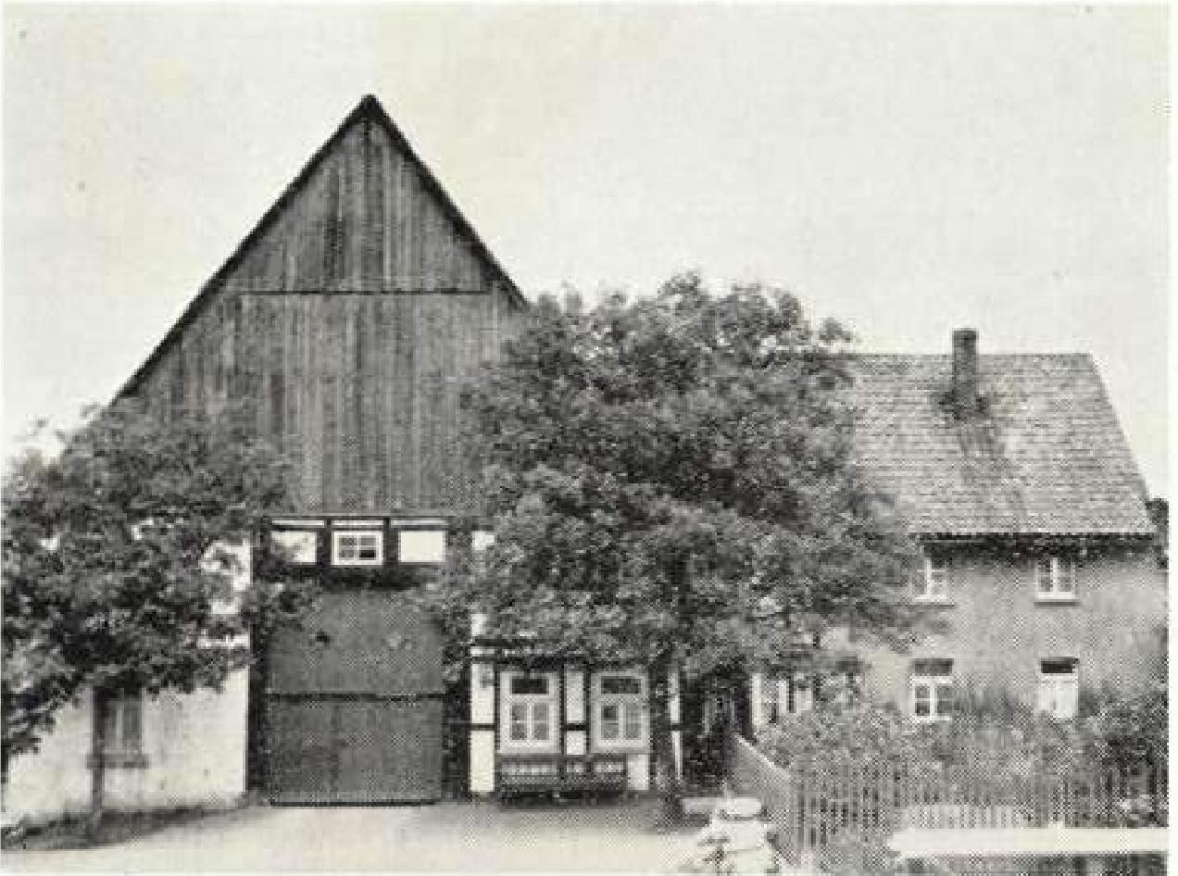
Hof Gerhard Siebrecht, Bosseborn Nr. 41
Beginnen wir mit des jetzigen Hofbesitzers Großeltern: Anton Heinrich Hermann Siebrecht, geb 10. 2. 1854, als zweites Kind des Carl Siebrecht und seiner Ehefrau Elisabeth Backhaus in Bakendorf, heiratete am 23. 5. 1887 die eheliche Tochter Sophie Drücke, geb. 7. 9. 1868 in Bosseborn_ Ihre Eltern waren Johann Drücke und seine Ehefrau Sophie, geb. Husemann.
Der Vater des Johann Drücke hieß Christoph Drücke und hatte um 1845 das Haus, wovon hier geschrieben wird, gebaut.
Der Hausnorne hat sich in dieser Zeit geändert. Die Bauzeit des Hauses hat 4 Jahre gedauert. Der Rohbeu ist beim Richten eingestürzt und wurde sogleich durch große Geldopfer und durch die Hilfe der Nachbarn fertig gestellt. In seinem Ausmaß war es eines der größten und massivsten Wohnhäuser des Dorfes.
Im Jahre 1919 wurde der linke Flügel als Bäckerei angebaut, da der älteste Sohn Karl, Bäcker gelernt hatte. Nach dem frühen Tod des Vaters, gab der Sohn Karl die Bäckerei wieder auf. Er ging nach Bochum in die Industrie, da die Verdienstmöglichkeit in Bosseborn zu gering war. Die Bäckerei wurde darauf in einen Wohnraum umgebaut.
In der Ehe der Großeltern Anton und Sophie S. wurden 12 Kinder geboren und es war sehr schwer sie zu unterhalten und zu erziehen, darum richtete man im Hause einen Krämerladen ein, um das Einkommen etwas zu erhöhen_
Die Ländereien und Wiesen, die heute 65 Morgen betragen, sind mit den Jdhren dazu gekauft. Bosseborn liegt hoch auf dem Berge. Die Acker sind stark mit Steinen durchsetzt und schwer zu bewirtschaften und nicht so ertragreich. Da die Felder viel an Abhängen liegen, ist die Bearbeitun auch schwerer als im Flachland. An heißen Sommertogen fehlt t oft das Wasser und muß dann mit den Pferden für das Vieh aus dem Tale geholt werden. Im Herbst fällt schon früh Schnee und auch dieses trägt dazu bei, das Leben auf Bosseborn schwer zu gestalten.
Frau Sophie S. verlor ihren Mann am 26. 4. 1910 und die große Kinderzahl machte ihr viel Sorgen. Aber trotz dieser Sorgen hatte sie immer eine hilfsbereite offene Hand und war mit ihrem heiteren Gemüt für viele Menschen in Bosseborn ein Sonnenschein. Ihren Mann überlebte sie um 33 Jahre. Sie starb am 2. 4. 1943 und fand ihre Ruheriätte auf dem Bosseborner Friedhof neben ihrem geliebten Mann.
Auf diesem Hof hat man immer mit zwei Pferden geackert und gewirtschaftet. Jungpferde wurden stets gezogen. Kuhvieh hatte man etwa 12 Stück und die Mutterkälber wurden mit groß gezogen. In der Schweinezucht war es ebenso. Man hatte einige Sauen und zog ihre Ferkel selbst, sodaß durchschnittlich 50 Schweine im Stolle waren.
Der drittälteste Sohn Friedrich sollte Hoferbe werden. Er wurde im ersten Weltkriege sofort eingezogen und mußte am 16. 9. 1914 bei 51. Quentin in Frankreich sein junges Leben dem Vaterlande opfern.
Der folgende Sohn, Johann S., geb. 4. 7. 1895 wurde nun Nachfolder des gefallenen Bruders, welcher dann mit seiner Frau Therese, geb. Markus den elterlichen Hof, bis zu seinem Tode 5, 1. 1958 mit viel Fleiß und Umsicht geführt hat.
Ihr Sohn, Gerhard 5., geb. 1. 1. 1932, der nach dem Tode sei-
nes Vaters das Alter und die Kenntnisse besaß das Hoferbe zu
übernehmen und in Ehren zu holten, heiratete am 5 9. 1960
Josefine Steinhage, welche am 21. 7. 1934 in Bellersen, als Tochter des Bauern Josef Steinhage und seiner Eheirou Anna, geb Unverzagt, gebaren ist.
Am 21_ 7. 1961 wurde das erste Kind, ein Sohn Meinolf 5. gebaren. Damit wächst nun die 4. Generation S. auf diesem Hof heran.
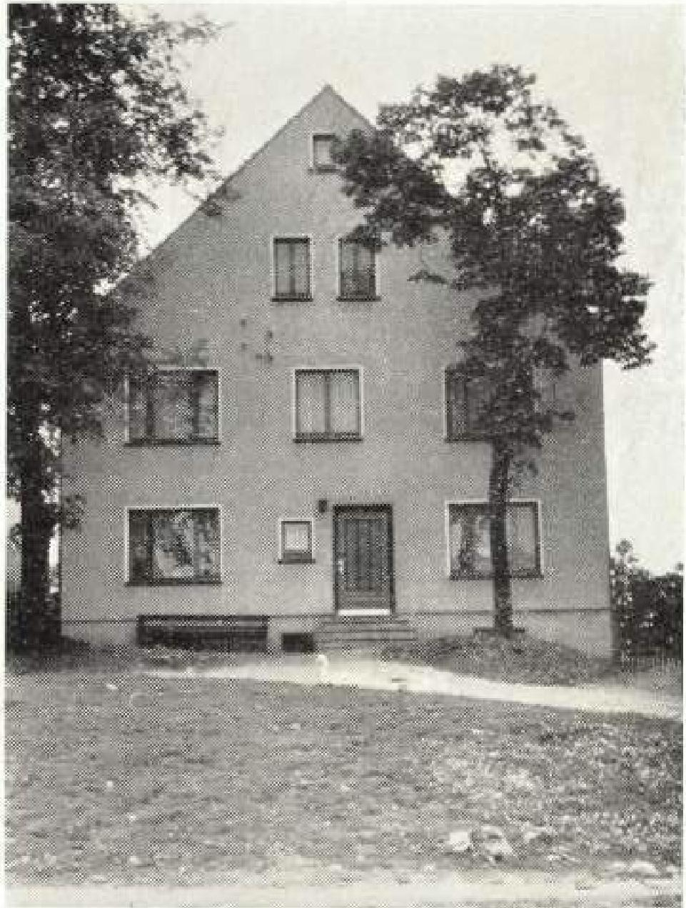
Hof Hermann Siebrecht, Bosseborn Nr, 53
Hermann Wilhelm Siebrecht, auch ein Sohn des Anton Heinrich Hermann Siebrecht und dessen Ehefrau Sophie, geb. Drücke, wurde am '2. X. 1901 in Bosseborn geboren. In der Kriegszeit 1915 wurde er aus der Schule entlassen und da seine Brüder alle zum Militär eingezogen woran, konnte er nicht aus dem Elternhause, sondern mußte seinem Vater zur Seite stehen, Feldarbeiten verrichten und im Stall bei Pferden und Kühen helfen. Nach dem Kiregie kam Hermann 5. zu seiner Tante Pauline Husemann. Diese war unverheiratet und ohne Erben. Da sie nicht in der Lage war, den Hof zu bewirtschaften, hatte sie die Ländereien verpachtet.
Hermann S. erbte den Hof im Jahre 1920. Dieser hatte 60 Morgen Land und Wiesen. Da noch alle Ländereien verpachtet waren, mußten nun die Pachtverträge gekündigt werden, damit der neue Besitzer wirtschaften konnte. Der Zustand des Hofes war damals schlecht und es gehörte großer Mut und viel Vertrauen und Kraft dazu, um wieder geordnete Verhältnisse zu schaffen.
Außer einigen Ziegen war in den Stellungen nichts vorhanden. Damit fing man an, bis wieder einige Kühe und 1935 das erste Pferd angeschafft werden konnte. Heute sind es zwei prächtige Pferde, die im Stall stehen und auch ein Trecker ist schon vorhanden. Infolge des unermüdlichen Fleißes des Besitzers und seiner Angehörigen, findet man eine Anzahl Milchkühe, Rinder• und Kälber in den Stallungen. 1958 wurde der vordere Teil des Wohnhauses abgerissen und der Zeit entsprechend neu aufgebaut. Das Anwesen ist sehr schön, gepflegt und macht in Bosseborn einen guten Eindruck.
Hinter dem Wohnhaus liegen die. Stellungen, die Scheune und ein Geräteschuppen, anschließend sind Wiesen und Ländereien. Hermann S. heiratete cm 16. 7. 1929 Therese Lierneeke, geb. 22. 9. 1905 in Bosseborn, Vier Kinder sind in ihrer Ehe geboren. Helmut S., geb. 3. 7. 1930, er hat am 11. 7. 1961 Irmgard Ahlemeier geheiratet, welche am 5, 4, 1932 in Bosseborn geboren ist. Hermann 5., geb. 3. 9. 1933, gest. 11. 4. 1935. Beate 5., geb. 17. 6. 1935 und Morlies S_{e} geb. 22.11. 1939.
Möge Helmut S_{e} wenn er den elterlichen Hof demnächst mit seiner jungen Frau übernimmt, dieses Erbe in Ehren holten und beide den gleichen Fleiß aufbringen, wie seine Eltern, welche ein so schönes Besitztum geschaffen haben.
Wenn Fleiß und Eintracht beieinander wohnen, wird auch in späteren Jahren immer mit Hochachtung von den Vorfahren gesprochen und in Ehren gedacht werden.

— 124 —

Sippenveranstaltungen I
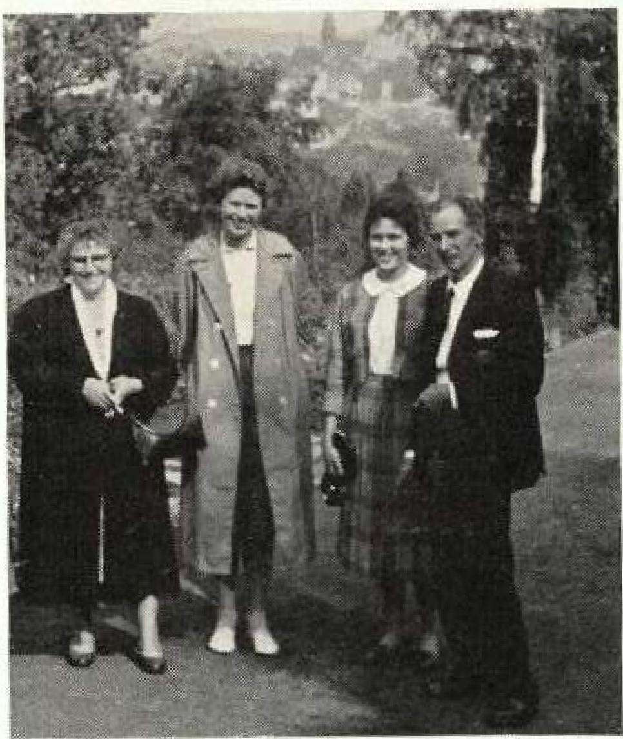
Willy S. aus USA. - gonz ligs. seine Frau Erscäbetn neben Ihm seine Tochter Wilma, und die große Dame ist Helga 1 aus W.-Borrren
Ich bin der Stift beim Meister Pfriem!
Rieard 5. aus Kassel.
Wuppertal-Barmen / Waldecker-Linie
Wir hatten Besuch aus Amerika
Unser Neffe und Vetter Willy (William) Siebrecht, der einige Jahre nach dem ersten Weltkrieg als ganz junger Bursche nach Amerika auswanderte und jetzt im Staate New York lebt, besuchte mit seiner Frau Elisabeth und seiner Tochter Wilma für einige Wochen Deutschland. Wilma wollte unbedingt einmal die Heimat ihrer Eltern kennenlernen.
Weil die Zeit seines Urlaubs viel zu kurz war, um jeden Einzelnen der großen Verwandtschaft in Barmen aufzusuchen, wurde vereinbar!, wenn er von seiner Rundreise in Deutschland wieder in unsere Stadt käme, wir einen kleinen Familientag arrangieren wollten.
Zunächst fuhr er nach Baden, in die Heimat seiner Frau und anschließend in die Schweiz, Ende Oktober kam er zurück und am Sonnabend, dem 28. X. 1961 fand unser Familientreffen statt Die Vorbereitungen, die solch eine Zusammenkunft mit sich bringt, übernahm Siegfried Karle, der Sohn von Frau Milli Karte, geb. Siebrecht, der z Zt. gerade Semesterferien hatte_ Wir trafen uns um 17 Uhr im Lokal „Spies im Heubruch". Es waren fast alle Siebrechts aus Barmen erschienen, ca. 30 an der Zahl und 5 Kinder.
Siegfried Kode sprach ein paar herzliche Worte zur Begrüßung und⁻ überreichte anschließend in unser aller Namen ein nettes Geschenk von seiner Verwandtschaft aus Wuppertal.
Willy Siebrecht bedankte sich sehr dafür und versicherte uns, wie sehr er sich über die herzliche Aufnahme, die ihm überall zuteil wurde, gefreut habe. Nun fing ein lebhaftes Erzählen von Tisch zu Tisch an. „Unsere Amerikaner' saßen einmal hier und einmal dort. Jeder wollte natürlich ganz genau wissen, wie die Verhältnisse in Amerika sind und wir konnten dabei manches Interessante über die Lebensgewohnheiten der Amerikaner erfahren.
Jetzt hörten wir auch, daß Willy S. 1928 schon einmal in Deutschland war, um sich eine deutsche Frau zu suchen. Aber er hatte bei seinem damaligen Aufenthalt keine passende Lebensgefährtin gefunden, Doch, wie es das Schicksal will — bei der Rückfahrt lernte er auf dem Schiff Elisabeth Gehron aus Mörlenbach bei Weinheim a. d. Bergstraße kennen, seine jetzige Frau, die damals mit ihren Eltern auswanderte. So hatte sich die weite Reise für ihn doch noch gelohnt.
Willy und seine Frau Elisabeth sprechen noch ein einwandfreies Deutsch, sogar noch mit etwas heimatlichem Dialekt. Ihre Tochter Wilma, die ein sehr nettes, sympathisches, junges Mädchen von 17 Jahren ist, konnte jedoch kein Wort deutsch sprechen, verstehen konnte sie aber alles.
Im Laufe des Abends schenkte Willy S. jedem Jungen einen alten Silberdollar und den Mädels eine Handvoll alter Cents, woraus sie sich ein Armband machen lassen können,
Gegen 20 Uhr wurde gemeinschaftlich gegessen. Willy S. ließ es sich nicht nehmen, für die Getränke des ganzen Abends aufzukommen. Und es wurde noch manches Gläschen auf das Wohl der Sippe Siebrecht getrunken. Auch für die Kinder war der Familientag ein Erlebnis. Gegen 23 Uhr gingen wir alle hochbefriedigt über den so harmonisch und schön verlaufenen Abend nach Hause. Am 1. Xl. 1961 fuhr Willy Siebrechr mit seiner Fareihe von Bremerhaven wieder zurück nach Amerika.
Gustav Siebrecht Wuppertal-Barmen,
Kassel-Niederzwehren
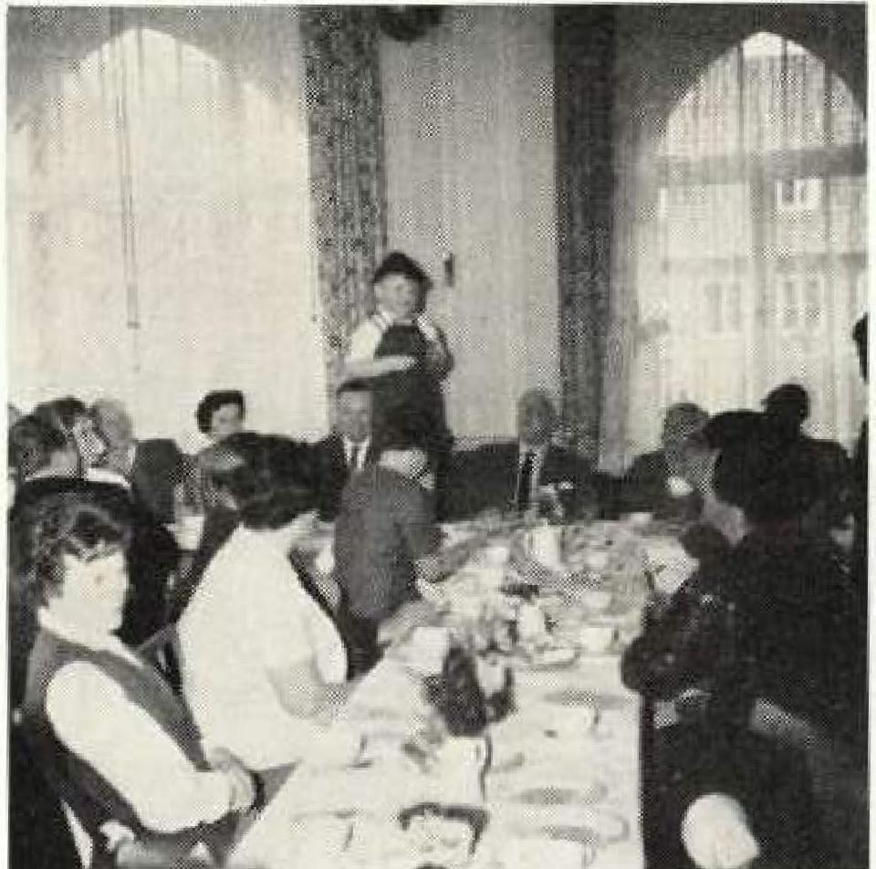
Am 11_ März 62 feierten die Kasseler Angehörigen unserer Sippe ihren diesjährigen kleinen Familientag. Die Gaststätte „Korbacher-Eck" im Stadtteil Niederzwehren, war dieses Mal zum Versammlungsort gewählt worden.
Vors Hans Alexander und Ria Siebrecht herzlich begrüßt, begannen die 58 Teilnehmer aller Altersstufen ihr Treffen an der von Horst Siebrecht—Niederzwehren, mit wunderbaren Blumen aus seiner Gärtnerei festlich geschmückten Kaffeetafel. Den überaus reichlich vorhandenen und allen vorzüglich mundenden Kuchen, hatten die Niederzwehrener Sippenschwestern gestiftet,
Die Stimmung im Saal war von Anfang an so gut und die Unterhaltung zwischen den Sippenangehörigen, die sich lange nicht gesehen hatten, so rege, daß es dem Sippenvater nicht leicht wurde, sich zum Mitteilen von Sippennochrichten genügend Gehör zu verschaffen und die Grüße und Wünsche für ein gutes Gelingen der Tagung von Alitto S., Uslar, Gustav S_{e} Eschershausen, Ernst S_{e} Halberstadt und Fritz S_{e} Bensheim, zu übermitteln.
Rosemarie S. nahm sich, wie immer, der Kleinen an und ihr vierjähriger Sohn Richard, erstaunte die Zuhörer als kleiner Schusterjunge durch ein reizend vorgetragenes, langes Gedicht.
Im Mittelpunkt der Veranstaltung stand der Vortrag von Emma S. über ihre Reise durch USA. An Hand von herrlichen, selbstaufgenommenen Farbdias berichtete sie ihrer aufmerksamen Zuhörerschaft von ihren Erlebnissen und Eindrücken. Die Bilder von San Franzisko, Los Angeles, den Rocky Mountains, vom Gran Canon und den NiagarafZillen, von Chikago und New York, durch kurzweilige Erklärungen und Episoden humorvoll gewürzt, vermittelten einen aufschlußreichen Einblick in das Leben und die Größe dieses Landes.
Der langanhaltende, herzliche Beifall zeigte, wie interessant und unterhaltend dieser große Erlebnisbericht für alle im Saal Versammelten war.
Ein von der Gärtnerei Hans Siebrecht, Kassel-Tannenheckerweg, gestifteter Tulpenstrauß, wie solche zuvor auch an andere Sippenschwestern verehrt, die sich um diesen Tag verdient gemacht hatten, vom Sippenvater überreicht, bedeutete Lohn und Dank für Emma Siebrechts Mühe.
Nach dem Abendbrot sorgten gemeinsam gesungene Lieder und ein Tänzchen dafür, daß sich die Stimmung weiter hob. Hierzu gebührt ein besonderes Lob den Musikern, Vater und Sohn Siebold, die mit ihren schwungvo:le.n Melodien und der Organe sotion von Gesellschaftstänzen zum Gelingen der Veranstaltung wesentlich beitrugen.
Dieser nette, harmonisch verlaufene Tag hat allen Beteiligten so viel Vergnügen gemacht, daß sich wohl jeder heute schon auf das nächste Familientreffen freut.
Werner Siebrecht, Kossel•Kirchditmaid
Auch wir in Kassel hatten Besuch aus Amerika.
Wir haben nur ganz außerordentlich bedauert, daß IV% r Charles Lavery mit seiner sehr charmanten P,Ars. Florine, geb. Siebrecht aus Puerto Rico nicht einen Tag früher hier eingetroffen waren, um auch an unserem so stimmungsvollen Familientreffen in Niederzwehren teilnehmen zu können,
Sie waren mit dem Wagen über Spanien, Frankreich, England, die Schweiz nach Deutschland gekommen, um in Kassel etwas über ihre deutschen Vorfahren zu erfahren. Nachdem Hans Alexander Siebrecht ihnen im Stammbaum ihre Herkunft und Vorfahrenreihe gezeigt und sie reichlich mit Sippenmaterial versorgt hatte, versprachen wir uns bei der Verabschiedung gegenseitig, nun immer in guter Verbindung zu bleiben.
Rio S. führte sie darauf zu ihren nächsten Verwandten in Kassel, Adolf 5. in der Herkulesstraße. Den Abend verbrachten Laverys gemeinsam mit Adolf S_{e} seiner Frau Erika und Tochter Antje im Hotel Hessenland.

